Nowa kolekcja toreb rowerowych Wozinsky – wybierz sakwy dla wymagających
Czy jesteś rowerowym turystą, czy profesjonalistą – wytrzymała sakwa to absolutny must-have. Szukasz toreb rowerowych, z którymi przemierzysz setki kilometrów? Sprawdź wiosenną kolekcję Wozinsky!

Nowa kolekcja toreb Wozinsky to świetny wybór zarówno dla tych, którzy używają szosówek do miejskiego commutingu, jak i miłośników gravelówek do kolarskich treningów. Trzy torby na bagażnik, w tym dwie w formie plecaka, jedna na ramę i jedna podsiodłowa – tak prezentuje się wiosenna linia Wozinsky. Przyjrzyj się bliżej nowym modelom.
Wozinsky WBB24BK i Wozinsky WBB31BK
Te modele toreb rowerowych na bagażnik są do siebie zbliżone wyglądem. To typowe torby kurierskie: zostały wykonane z mocnego i odpornego na wodę czy brud materiału TPU, posiadają zawijane zamknięcie, bezszwową konstrukcję i wodoszczelne zamki błyskawiczne. Wytrzymają deszcz, śnieg i mróz, chroniąc swoją zawartość przed zamoczeniem. WBB24BK ma pojemność 25 litrów, zaś WBB31BK – 23 litry. Wyglądają bardzo nowocześnie, posiadają kontrastowe wzory odblasków i występują w trzech kolorach: czarnym, czerwonym i żółtym. Czym sakwy się różnią? Funkcjonalnościami. WBB24BK to torba dla profesjonalistów, a WBB31BK – torba miejska.

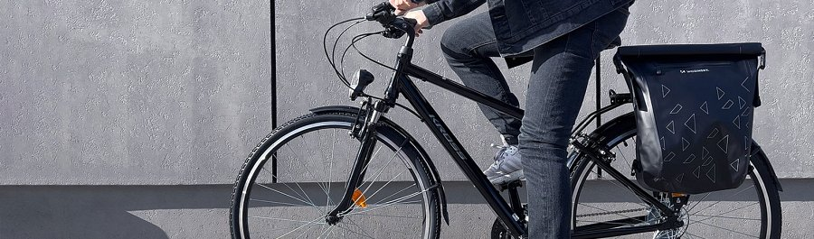
Sakwa rowerowa WBB24BK ma wbudowane regulowane zaczepy typu „one-click”, dzięki czemu jest kompatybilna niemal z każdym rodzajem bagażnika (aby ustabilizować torbę na rowerze, wystarczy zamocować klamry i zablokować dolny wspornik obrotowy). Za sprawą takiego mocowania torba trzyma się pewnie. Z zewnątrz sakwa WBB24BK może pochwalić się plecionką z elastycznej gumy, za którą schowasz np. mokre ubrania lub większy bidon. Ma także mocne nóżki z twardego plastiku i wzmocnione dno.
WBB31BK to torba rowerowa na bagażnik 2w1 – za zamkiem błyskawicznym chowają się dwa szerokie paski, które w okamgnieniu zmieniają torbę w wygodny plecak. Jest świetnym rozwiązaniem dla rowerowych turystów lub tych, którzy dojeżdżają na swoim jednośladzie do pracy (tym bardziej, że w swoim wnętrzu torba skrywa zdejmowaną kieszeń umożliwiającą schowanie komputera o przekątnej 13 cali). Sakwę montuje się na bagażniku za pomocą jednego rzepu i dwóch mocnych klamr, które znajdziesz w specjalnej komorze na wysokości barków – jeśli więc założysz torbę na plecy, nic nie będzie Cię uwierać. To bardzo wygodny system mocowania.

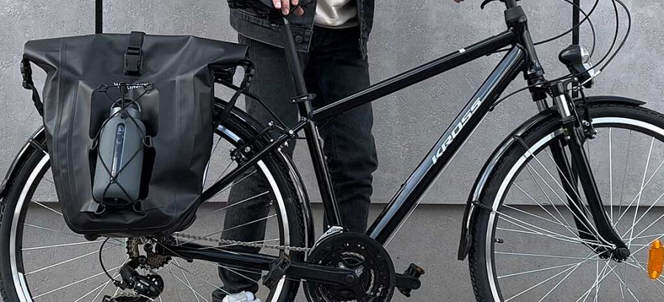
Wozinsky WBB33BK
Równie przydatna na uczelnię czy do pracy jest torba rowerowa na bagażnik Wozinsky WBB33BK. Nie tylko zmienia się w komfortowy plecak z paskiem piersiowym, ale także ma pojemność aż 40 litrów. Pomieści naprawdę wiele: od ubrań, przez urządzenia elektroniczne, po dokumenty. Wewnątrz została wszyta duża kieszeń, Co równie ważne, została wykonana z wytrzymałego poliestru, dlatego nie boi się zadrapań ani zarysowań.
Zastanawiasz się, jak zamocować sakwę na bagażniku? Nic prostszego. Torba rowerowa ma bardzo sprytną i prostą konstrukcję. Gdy nosisz ją jako plecak, służące do montażu haczyki i rzep są schowane za warstwą materiału. Gdy zaś chcesz zamocować ją na rowerze, wystarczy odpiąć srebrną klamrę i przełożyć osłonę na drugą stronę, by zakryć szelki.

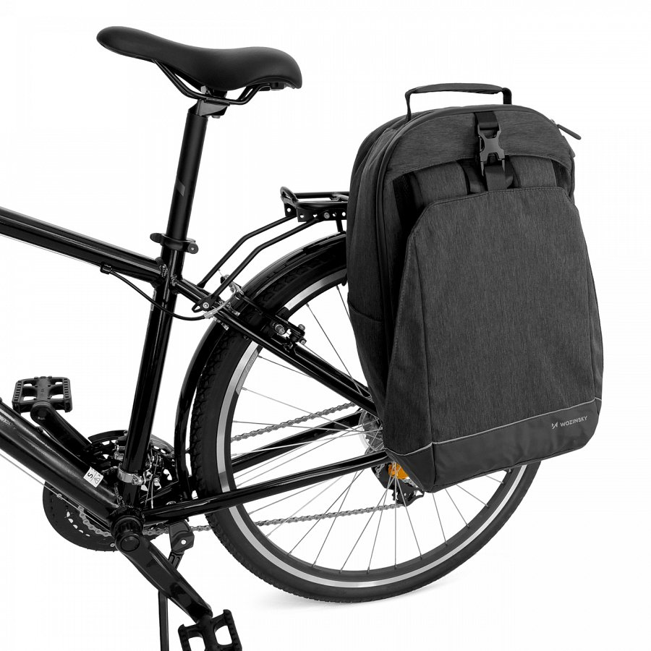
Na uwagę zasługuje również jej wygląd. To bardzo elegancka torba, którą zabierzesz zarówno na wyjazdy służbowe, jak i długie wycieczki. Posiada wygodną rączkę, wytrzymałe klamry i dobrze trzymające się dłoni suwaki.
Wozinsky WBB27BK i Wozinsky WBB26BK
Ostatnie propozycje od marki Wozinsky to dwie niewielkie torby rowerowe o pojemności 1,5 litra, idealnie wpisujące się w trend bikepackingu.
WBB27BK to torba podsiodłowa wykonana z materiału EVA – jest więc sztywna, całkowicie wodoodporna i naprawdę trwała. Aby zamocować torbę pod bagażnikiem, wystarczy przykręcić za pomocą imbusów dołączony do zestawu wspornik oraz zapiąć torbę na klamrę i rzep na sztycy. Sakwa ma wbudowany gumowy pasek, na którym zawiesisz np. tylne światło rowerowe. Pozwala na zabranie ze sobą najpotrzebniejszych rzeczy, a wszyte wewnątrz ograniczniki nie pozwolą torbie się rozpiąć – nawet podczas wymagających tras.

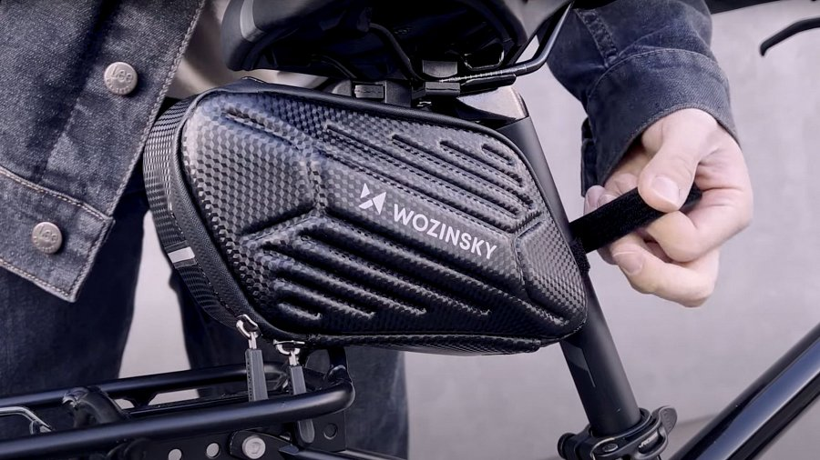
Po Wozinsky WBB26BK sięgną ci, którzy szukają kompaktowych sakw z okienkiem na telefon o przekątnej 6,7 cala. To bardzo uniwersalna torba. Montuje się ją na ramie za pomocą wytrzymałych rzepów. Kieszeń na telefon w podobny, wygodny sposób przymocowuje się do sakw – szeroki rzep stabilnie przytrzyma smartfon, a mocny, wodoszczelny zamek nie pozwoli mu wypaść z wnętrza. W dolnej części torby znajdziesz wejście na słuchawki lub ładowarkę typu dynamo.
Zobacz całą ofertę Wozinsky

